



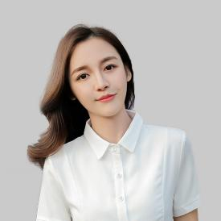

沟通能力
创新能力
适应能力
学习能力
组织能力
领导能力
滑雪
乒乓球
网球
读书
跳舞
绘画
读书
围棋
游戏
兴趣爱好
2013.9-2016.7
武大出版社原画部 / 插画师
从事科普漫画的绘制，并担任漫画主笔；负责设定人物形象，整体风格，色彩等；分配其他漫画师的工作，保证作品能按时并且高质量完成。
2013.9-2016.7
武大出版社原画部 / 插画师
负责杂志排版，统一杂志风格；负责杂志插图的绘画，运用作图软件，提高图片表现力；负责杂志社衍生产品的包装设计；参与图书构思方案的创编、规划；组织美术稿件，对稿件进行组织，加工审核。
2013.9-2016.7
武大出版社原画部 / 插画师
从事科普漫画的绘制，并担任漫画主笔；负责设定人物形象，整体风格，色彩等；分配其他漫画师的工作，保证作品能按时并且高质量完成。
实践经验
有扎实的美术基础和审美眼光，对平面设计有独特的思维能力；娴熟操作Photoshop、Illustrator、Indesin等平面软件；坚持不懈的创作激情，能独立完成各项设计任务；严格要求自己，待人热情，能吃苦耐劳，沟通，协调能力强。
自我评价
2012.9-2016.7
武汉大学 平面设计
专业摄影及摄影作品欣赏、专业摄影技术、出版物设计、古典工艺、超级写实油画、包装设计、广告摄影、印刷艺术与书籍装帧设计。
教育经历

张小泉
求职意向：美术主编

PHOTOSHOP
ILLUSTRATOR
INDESIGN
FLASH
MS OFFICE
上海徐汇区零陵路585号
18800000000
123456@qq.com
66666666
2008年获得校园文化先进分子称号
2009年获国家奖学金
2010年获省三好学生
2010年获“青年梦”主题动漫展优秀作品奖
2012年重彩壁画临摹作品入选万点美院重彩画展
2012年担任万点映画乐风动漫社社长
职业技能
荣誉证书
个人能力

